ĐỀ CƯƠNG ÔN TẬP
KẾT CẤU XÂY DỰNG CƠ BẢN
Phần lý thuyết – Gợi ý trả lời để học tự luận
Phần 1: Kết cấu thép | Phần 2: Kết cấu bê tông cốt thép
Nguồn. Phần lý thuyết viết theo hai giáo trình: Kết cấu thép – Cấu kiện cơ bản (Phạm Văn Hội chủ biên) và Kết cấu BTCT – Cấu kiện cơ bản (Phan Quang Minh chủ biên). Cuối mỗi câu có ghi mục và trang để đối chiếu.
Quy ước đơn vị. 1 kN = 100 daN; 1 T ≈ 10 kN = 1000 daN; 1 N/mm² = 10 daN/cm²; 1 kN·m = 10⁵ daN·cm.
Danh sách câu hỏi
Phần 1. Kết cấu thép  Câu 1.1 Khái niệm, ưu nhược điểm, phạm vi sử dụng của kết cấu thép  Câu 1.2 Phân loại thép xây dựng theo thành phần hóa học  Câu 1.3 Các giai đoạn làm việc khi kéo; ký hiệu CCT38  Câu 1.4 Yêu cầu khi hàn; kiểm tra chất lượng đường hàn  Câu 1.5 Đường hàn đối đầu  Câu 1.6 Đường hàn góc  Câu 1.7 Bu lông thô, thường, tinh và bu lông cường độ cao  Câu 1.8 Bu lông chịu ép mặt  Câu 1.9 Bố trí bu lông (bản 200×200×10)  Câu 1.10 Bố trí bu lông (bản 300×300×12)  Câu 1.11 Các loại dầm và hệ dầm thép  Câu 1.12 Nối dầm thép hình  Câu 1.13 Chọn chiều cao tiết diện dầm  Câu 1.14 Chọn và kiểm tra tiết diện dầm thép hình  Câu 1.15 Tiết diện cột đặc chịu nén đúng tâm | Phần 2. Kết cấu bê tông cốt thép  Câu 2.1 Phân loại, ưu nhược điểm kết cấu BTCT  Câu 2.2 Lớp bê tông bảo vệ  Câu 2.3 Nối cốt thép  Câu 2.4 Lực dính giữa bê tông và cốt thép  Câu 2.5 Bê tông và cốt thép làm việc chung; nguyên nhân phá hoại  Câu 2.6 Các giai đoạn làm việc của cấu kiện chịu uốn  Câu 2.7 Tiết diện chữ T, trục trung hòa qua sườn  Câu 2.8 Độ mảnh; chọn sơ bộ tiết diện cấu kiện nén  Câu 2.9 Cốt thép dọc chịu lực trong cấu kiện nén  Câu 2.10 Cốt dọc cấu tạo và cốt đai trong cấu kiện nén  Câu 2.11 Tiết diện chữ nhật đặt cốt kép  Câu 2.12 Cột BTCT chịu nén đúng tâm

Phần 1. Kết cấu thép

Câu 1.1. Khái niệm, ưu nhược điểm và phạm vi sử dụng của kết cấu thép.
Khái niệm. Kết cấu thép (KCT) là loại kết cấu dùng thép làm vật liệu chịu lực chính, gồm các cấu kiện (dầm, cột, dàn, vòm…) liên kết với nhau bằng hàn, bu lông hoặc đinh tán.
Ưu điểm.
- Khả năng chịu lực lớn, độ tin cậy cao: thép đồng nhất, đẳng hướng, gần với giả thiết tính toán nên tính toán sát thực tế.
- Trọng lượng nhẹ so với khả năng chịu lực (cường độ cao trên một đơn vị trọng lượng), thích hợp cho nhịp lớn, nhà cao tầng và nền đất yếu.
- Công nghiệp hóa cao: chế tạo hàng loạt trong nhà máy, lắp dựng nhanh, rút ngắn thời gian thi công; dễ tháo lắp, cải tạo, tái sử dụng.
- Kín, chịu tải trọng động tốt vì thép dẻo, dai.
Nhược điểm.
- Dễ bị ăn mòn trong môi trường ẩm, hóa chất nên tốn chi phí sơn phủ, bảo dưỡng.
- Chịu nhiệt kém: ở khoảng 500–600 °C thép mất phần lớn khả năng chịu lực, cần bảo vệ chống cháy.
- Giá thành vật liệu cao, đòi hỏi trình độ chế tạo và lắp dựng cao; cấu kiện mảnh dễ mất ổn định.
Phạm vi sử dụng. Nhà công nghiệp nhịp lớn và nhà có cầu trục nặng; nhà cao tầng; cầu nhịp lớn; mái không gian; tháp, cột anten, cột đường dây truyền tải; bể chứa, silo, đường ống; các kết cấu cần lắp dựng nhanh hoặc di động.
Nguồn đối chiếu: Giáo trình KCT, §1–§2 chương mở đầu, tr.7–10.

Câu 1.2. Phân loại thép xây dựng theo thành phần hóa học và đặc điểm từng loại.
Thép là hợp kim của sắt (Fe) và cacbon (C), hàm lượng C dưới 1,7%. Theo thành phần hóa học chia hai loại:
- Thép cacbon: chỉ có Fe và C (kèm lượng nhỏ Mn, Si, S, P). Theo hàm lượng C chia thành cacbon cao, vừa, thấp. Thép xây dựng là cacbon thấp (C dưới 0,22%): mềm, dẻo, dễ hàn. Thép cacbon vừa và cao cứng, giòn, khó hàn nên không dùng làm KCT.
- Thép hợp kim: thêm các nguyên tố như Cr, Ni, Mn, Cu, V… để tăng chất lượng. Trong xây dựng chỉ dùng thép hợp kim thấp (tổng nguyên tố phụ dưới 2,5%), cường độ cao hơn, chống gỉ tốt hơn nhưng giá cao (ví dụ 09Mn2, 14Mn2, 16Mn2Si, 10Mn2Si1).
Theo cường độ, thép xây dựng gồm: cacbon thấp cường độ thường (f_{y} ≤ 290 N/mm²; CCT34, CCT38, CCT42); cường độ khá cao (f_{y} ≈ 310–400 N/mm², là thép cacbon nhiệt luyện hoặc hợp kim thấp, tiết kiệm 20–25% vật liệu); cường độ cao (f_{y} > 440 N/mm², tiết kiệm 25–30%).
Nguồn đối chiếu: Giáo trình KCT, §1.1, tr.13–18.

Câu 1.3. Các giai đoạn làm việc của thép cacbon thấp khi chịu kéo; giải thích ký hiệu mác thép CCT38.
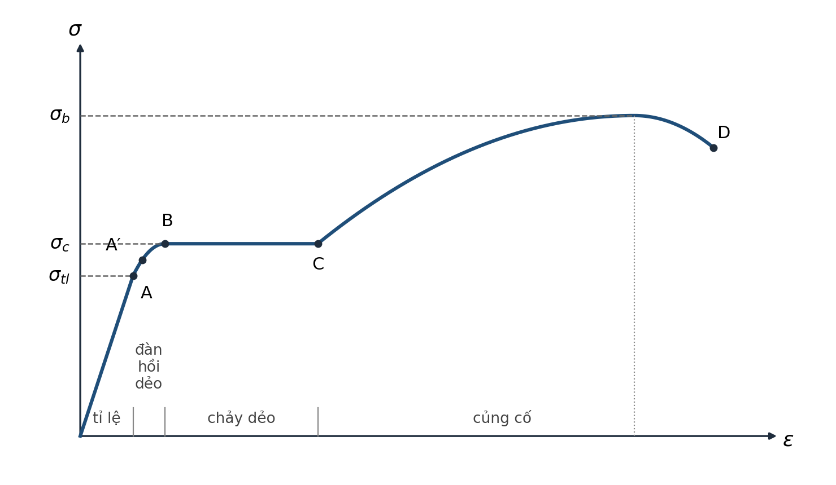
Biểu đồ quan hệ σ – ε của thép cacbon thấp khi kéo
- O–A (giai đoạn tỉ lệ): σ đến khoảng 2000 daN/cm², quan hệ tuyến tính σ = Eε, E = 2,06×10⁶ daN/cm². σ_{tl} là giới hạn tỉ lệ; phần A–A′ vẫn đàn hồi (σ_{đh} rất gần σ_{tl}).
- A′–B (đàn hồi dẻo): đường cong, E giảm dần, σ đến khoảng 2400 daN/cm².
- B–C (chảy dẻo): đoạn nằm ngang, biến dạng tăng (ε từ 0,2% đến 2,5%) khi ứng suất không đổi; σ_{c} là giới hạn chảy, là trị số ứng suất lớn nhất cho phép trong tính toán.
- C–D (củng cố): thép lại chịu thêm tải, đường cong thoải; đến D mẫu thắt lại và đứt, σ_{b} là giới hạn bền (khoảng 4000 daN/cm² với CCT38), biến dạng khi đứt ε₀ = 20–25%.
Ký hiệu CCT38: chữ CT là thép cacbon thường; chữ C đứng đầu là nhóm C (bảo đảm cả tính chất cơ học và thành phần hóa học, bắt buộc với thép làm KCT chịu lực); số 38 là giới hạn bền kéo đứt f_{u} ≥ 380 N/mm². Với TCVN 5709:1993 thì f_{y} = 240 N/mm² và f = 230 N/mm² (t ≤ 20 mm).
Nguồn đối chiếu: Giáo trình KCT, §1.2, tr.19–22; tr.17 (ký hiệu mác thép); Bảng I.1.

Câu 1.4. Các yêu cầu chính khi hàn và phương pháp kiểm tra chất lượng đường hàn; cường độ tính toán của đường hàn phụ thuộc yếu tố nào?
Yêu cầu chính khi hàn. Que hàn/dây hàn phải phù hợp mác thép (loại N42, N46, N50…) để kim loại đường hàn có cường độ không thấp hơn thép cơ bản; thép phải có tính hàn tốt; mép hàn làm sạch, vát mép và để khe hở đúng quy định; thợ hàn có tay nghề; chọn chiều cao và chiều dài đường hàn đúng quy định, tránh tập trung nhiều đường hàn gây ứng suất và biến dạng do hàn; đường hàn không được có khuyết tật (nứt, rỗ khí, ngậm xỉ, cháy chân, thiếu hụt, không ngấu).
Kiểm tra chất lượng.
- Kiểm tra bên ngoài: quan sát, đo kích thước đường hàn, phát hiện nứt, cháy, lẹm, thiếu hụt. Đây là phương pháp thông thường.
- Kiểm tra vật lý (không phá hoại) để phát hiện khuyết tật bên trong: siêu âm, tia X (Rơnghen), tia gamma, từ tính, thẩm thấu.
- Cắt mẫu thử cơ lý khi cần.
Cường độ tính toán của đường hàn phụ thuộc: loại đường hàn (đối đầu hay góc); trạng thái chịu lực (kéo, nén, cắt); cường độ thép cơ bản f; loại que hàn (N42, N46, N50); phương pháp hàn (tay, tự động…); phương pháp kiểm tra chất lượng (với đường hàn đối đầu chịu kéo: kiểm tra vật lý thì f_{wt} = f, kiểm tra thông thường thì f_{wt} ≈ 0,85f).
Nguồn đối chiếu: Giáo trình KCT, §2.1–§2.2, tr.50–61.

Câu 1.5. Cấu tạo, sự làm việc và cường độ tính toán của đường hàn đối đầu.
Cấu tạo. Đường hàn đối đầu nối trực tiếp hai bản thép cùng nằm trong một mặt phẳng, hàn thẳng hoặc xiên. Mép bản thép thường được vát (chữ V, X, K…) theo chiều dày để hàn ngấu hết tiết diện; bản mỏng có thể không vát nhưng chừa khe hở. Ưu điểm: truyền lực tốt, cấu tạo đơn giản, không cần bản ghép; nhược điểm: phải gia công mép, yêu cầu chất lượng cao.
Sự làm việc. Đường hàn đối đầu được coi như phần kéo dài của thép cơ bản, ứng suất phân bố đều trên tiết diện hàn A_{w} = t·l_{w}, với t là bề dày bản mỏng hơn, l_{w} = b − 2t (trừ hai đầu mỗi đầu một đoạn t vì chất lượng kém), nếu có bản phụ thì l_{w} = b.
Kiểm tra bền:
σ_{w} = N / (t·l_{w}) ≤ f_{wt}·γ_{c}
σ_{w} = M / W_{w} ≤ f_{wt}·γ_{c} với W_{w} = t·l_{w}² / 6
σ_{td} = √(σ_{w}² + 3τ_{w}²) ≤ 1,15·f_{wt}·γ_{c}
Đường hàn xiên chịu lực dọc:
σ_{w} = N·sinα / (t·l_{w}) ≤ f_{wt}·γ_{c} và τ_{w} = N·cosα / (t·l_{w}) ≤ f_{wv}·γ_{c}
với l_{w} = b / sinα − 2t. Khi tanα ≤ 2 thì đường hàn bền bằng thép cơ bản, không cần kiểm tra.
Cường độ tính toán: chịu nén f_{wc} = f; chịu cắt f_{wv} = f_{v}; chịu kéo f_{wt} = f khi kiểm tra bằng phương pháp vật lý, và nhỏ hơn (≈ 0,85f; sách lấy 1800 daN/cm² khi f = 2100) khi kiểm tra thông thường. Khi f_{wt} < f có thể dùng đường hàn xiên hoặc liên kết hỗn hợp để đường hàn bền bằng thép cơ bản.
Nguồn đối chiếu: Giáo trình KCT, §2.3.1, tr.62–64 (công thức 2.1–2.7).

Câu 1.6. Cấu tạo, sự làm việc và cường độ tính toán của đường hàn góc.
Cấu tạo. Tiết diện đường hàn góc là tam giác vuông cân, cạnh h_{f}, nối các bản chồng lên nhau hoặc vuông góc nhau. Theo phương lực có hàn góc cạnh (song song lực), hàn góc đầu (vuông góc lực) và hàn xiên. Yêu cầu cấu tạo: h_{f,min} theo chiều dày bản dày hơn (bản dày thì h_{f} lớn); h_{f} ≤ 1,2t_{min}; l_{w} ≥ max(4h_{f}; 40 mm); l_{w} ≤ 85β_{f}h_{f} (hàn cạnh chịu lực dọc) vì ứng suất phân bố không đều dọc đường hàn dài; l_{w} = l − 1 cm khi chưa trừ cháy đầu.
Sự làm việc. Đường hàn góc làm việc chủ yếu chịu cắt. Phá hoại theo hai khả năng: cắt theo kim loại que hàn (tiết diện β_{f}h_{f}l_{w}) hoặc cắt theo biên nóng chảy của thép cơ bản (tiết diện β_{s}h_{f}l_{w}). Phải kiểm tra cả hai:
τ_{wf} = N / (β_{f}·h_{f}·Σl_{w}) ≤ f_{wf}·γ_{c}
τ_{ws} = N / (β_{s}·h_{f}·Σl_{w}) ≤ f_{ws}·γ_{c}
Hàn tay: β_{f} = 0,7, β_{s} = 1,0.
Cường độ tính toán. f_{wf} theo que hàn: N42: 180; N46: 200; N50: 215 N/mm² (Bảng I.9). f_{ws} = 0,45f_{u} của thép cơ bản. Chịu mô men, lực cắt hoặc lực dọc lệch tâm thì kiểm tra theo ứng suất tổng hợp (cắt do lực và do mô men).
Nguồn đối chiếu: Giáo trình KCT, §2.3, tr.65–72; Bảng I.9, tr.304.

Câu 1.7. Sự làm việc của liên kết bu lông thô, thường, tinh khác gì bu lông cường độ cao? Các giai đoạn chịu lực của liên kết bu lông thô và thường.
Khác biệt. Bu lông thô, thường, tinh làm việc chịu cắt và ép mặt: lực truyền qua thân bu lông tì vào thành lỗ, ma sát giữa các bản rất nhỏ (do xiết êcu nhẹ) nên coi như bỏ qua; liên kết có thể trượt và biến dạng nhiều. Bu lông thô, thường làm lỗ có khe hở (lỗ loại C); bu lông tinh khoan lỗ chính xác (lỗ loại B), khe hở nhỏ hơn 0,3 mm.
Bu lông cường độ cao (thép hợp kim nhiệt luyện) được xiết bằng cờ lê đo lực để tạo lực căng trước lớn P = f_{hb}A_{bn} ép chặt các bản. Lực trượt được truyền hoàn toàn bằng lực ma sát giữa các mặt tiếp xúc (mặt phải gia công: chải sắt, phun cát), thân bu lông chỉ chịu kéo do xiết, liên kết ít biến dạng nên dùng cho kết cấu chịu tải trọng nặng và tải trọng động.
Bốn giai đoạn chịu lực của bu lông thô và thường:
- Lực trượt còn nhỏ hơn lực ma sát: các bản chưa trượt, bu lông chưa chịu tải ngoài lực kéo ban đầu do xiết.
- Lực trượt lớn hơn lực ma sát: các bản trượt tương đối đến khi thân bu lông tì sát thành lỗ.
- Lực truyền chủ yếu bằng sự ép của thân bu lông lên thành lỗ; thân bu lông chịu cắt, uốn và kéo.
- Lực tăng tiếp, độ chặt giảm, ma sát yếu, liên kết sang giai đoạn dẻo; phá hoại do cắt ngang thân bu lông hoặc do bản thép bị cắt đứt từ lỗ ra mép vì ép mặt.
Nguồn đối chiếu: Giáo trình KCT, §2.5–§2.6, tr.76–82 (hình 2.27–2.29).

Câu 1.8. Sự làm việc chịu ép mặt của bu lông; cường độ ép mặt tính toán phụ thuộc những yếu tố nào?
Khi khoảng cách giữa các lỗ hoặc từ lỗ đến mép bản quá ngắn, bản thép bị phá hoại trượt (cắt đứt theo các đường trượt từ lỗ ra mép) do thân bu lông ép lên thành lỗ. Ứng suất ép cục bộ σ_{cb} phân bố không đều quanh lỗ; đồng thời trong bản có ứng suất σ_{x}, σ_{y}, tập trung lớn nhất ở mép lỗ.
Khả năng chịu trượt của bản khi chiều dài trượt a = 2d là S = 2a·t·f_{v} = d·t·2f (theo thuyết bền III, f_{v} = f/2). Gọi 2f là cường độ ép mặt quy ước f_{cb}, khả năng ép mặt của một bu lông:
[N]_{cb} = d·(Σt)_{min}·f_{cb}·γ_{b}
với (Σt)_{min} là tổng chiều dày nhỏ nhất của các bản cùng trượt về một phía. Khả năng chịu ép mặt chỉ mang tính quy ước vì thực chất là khả năng chịu trượt của bản thép.
f_{cb} phụ thuộc:
- Giới hạn bền kéo đứt f_{u} của thép cấu kiện được liên kết (thép mạnh hơn thì f_{cb} lớn hơn).
- Loại bu lông và chất lượng lỗ: lỗ bu lông thô, thường (loại C, dập) chất lượng kém hơn lỗ bu lông tinh (loại B, khoan) nên f_{cb} nhỏ hơn (CCT34: 395 N/mm² với bu lông thô và thường, 435 N/mm² với bu lông tinh).
Ngoài ra hệ số điều kiện làm việc γ_{b} (Bảng 2.8) kể đến độ chính xác của bu lông và khoảng cách a ≥ 1,5d, b ≥ 2d.
Nguồn đối chiếu: Giáo trình KCT, tr.80–82 (công thức 2.21–2.22, Bảng 2.8, Bảng I.11).

Câu 1.9. Cách bố trí và yêu cầu cấu tạo khi bố trí bu lông. Bố trí bu lông d = 20 mm trên bản thép 200×200×10 mm: TH1 n = 4; TH2 n = 5.
Hai cách bố trí: song song (các bu lông thẳng hàng theo cả hai phương) và so le (các dãy lệch nhau). Bố trí song song gọn, dễ thi công nhưng làm yếu tiết diện nhiều hơn; so le làm yếu ít hơn nhưng cần bề rộng lớn hơn.
Yêu cầu cấu tạo (Bảng 2.11).
Nội dung | Giá trị
Khoảng cách giữa hai tâm bu lông, nhỏ nhất | 2,5d
Lớn nhất, đường biên (không có thép góc viền), kéo hoặc nén | 8d hay 12t
Lớn nhất, đường giữa (hoặc có thép góc viền), kéo / nén | 16d hay 24t / 12d hay 18t
Từ tâm bu lông đến mép, dọc theo lực, nhỏ nhất | 2d
Vuông góc với lực, nhỏ nhất: mép cắt / mép cán | 1,5d / 1,2d
Từ tâm bu lông đến mép, lớn nhất | 4d hay 8t

(Khi có hai giá trị lấy giá trị nhỏ hơn; t là bề dày bản mỏng nhất ở ngoài.)
Với bản 200×200×10, d = 20: 2,5d = 50; 2d = 40; khoảng cách lớn nhất đường biên = min(8d; 12t) = min(160; 120) = 120; đến mép lớn nhất = min(4d; 8t) = 80. Lực theo phương ngang.
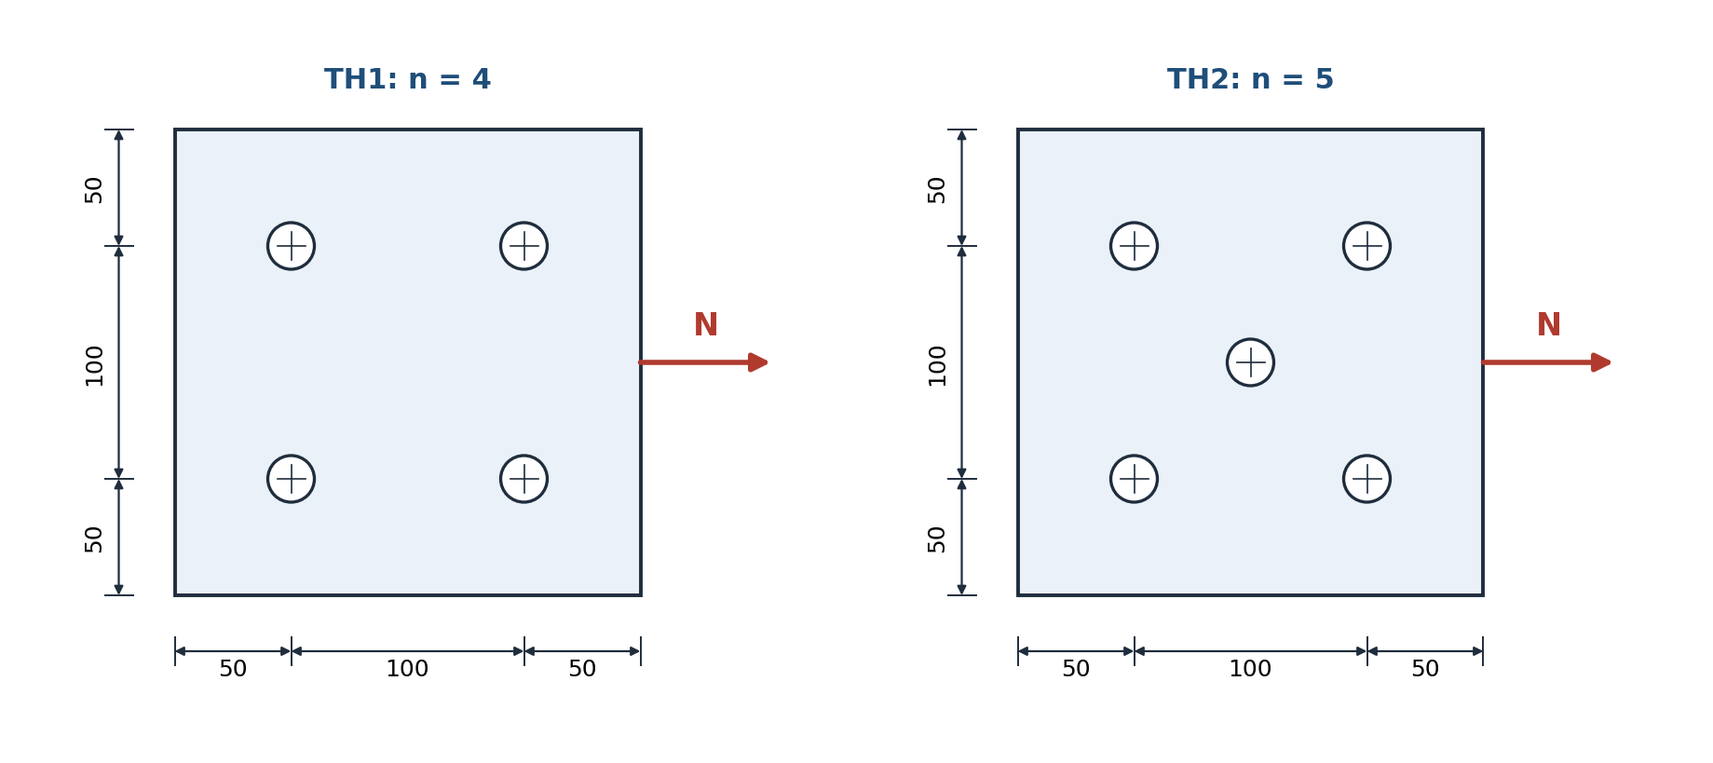
Bố trí bu lông trên bản 200×200×10 (kích thước tính bằng mm)
Kiểm tra: khoảng cách giữa các bu lông 100 ≥ 50 (TH2: bu lông giữa cách bu lông góc √(50² + 50²) = 70,7 ≥ 50), ≤ 120; khoảng cách đến mép 50 nằm trong khoảng [40; 80]. Đạt.
Nguồn đối chiếu: Giáo trình KCT, §2.7, tr.85–88, Bảng 2.11.

Câu 1.10. Bố trí bu lông d = 20 mm trên bản thép 300×300×12 mm: TH1 n = 6; TH2 n = 5.
Yêu cầu cấu tạo như Câu 1.9 (Bảng 2.11). Với t = 12, d = 20: khoảng cách nhỏ nhất 2,5d = 50; lớn nhất đường biên = min(8d; 12t) = min(160; 144) = 144; mép dọc theo lực nhỏ nhất 2d = 40; mép lớn nhất = min(4d; 8t) = min(80; 96) = 80.
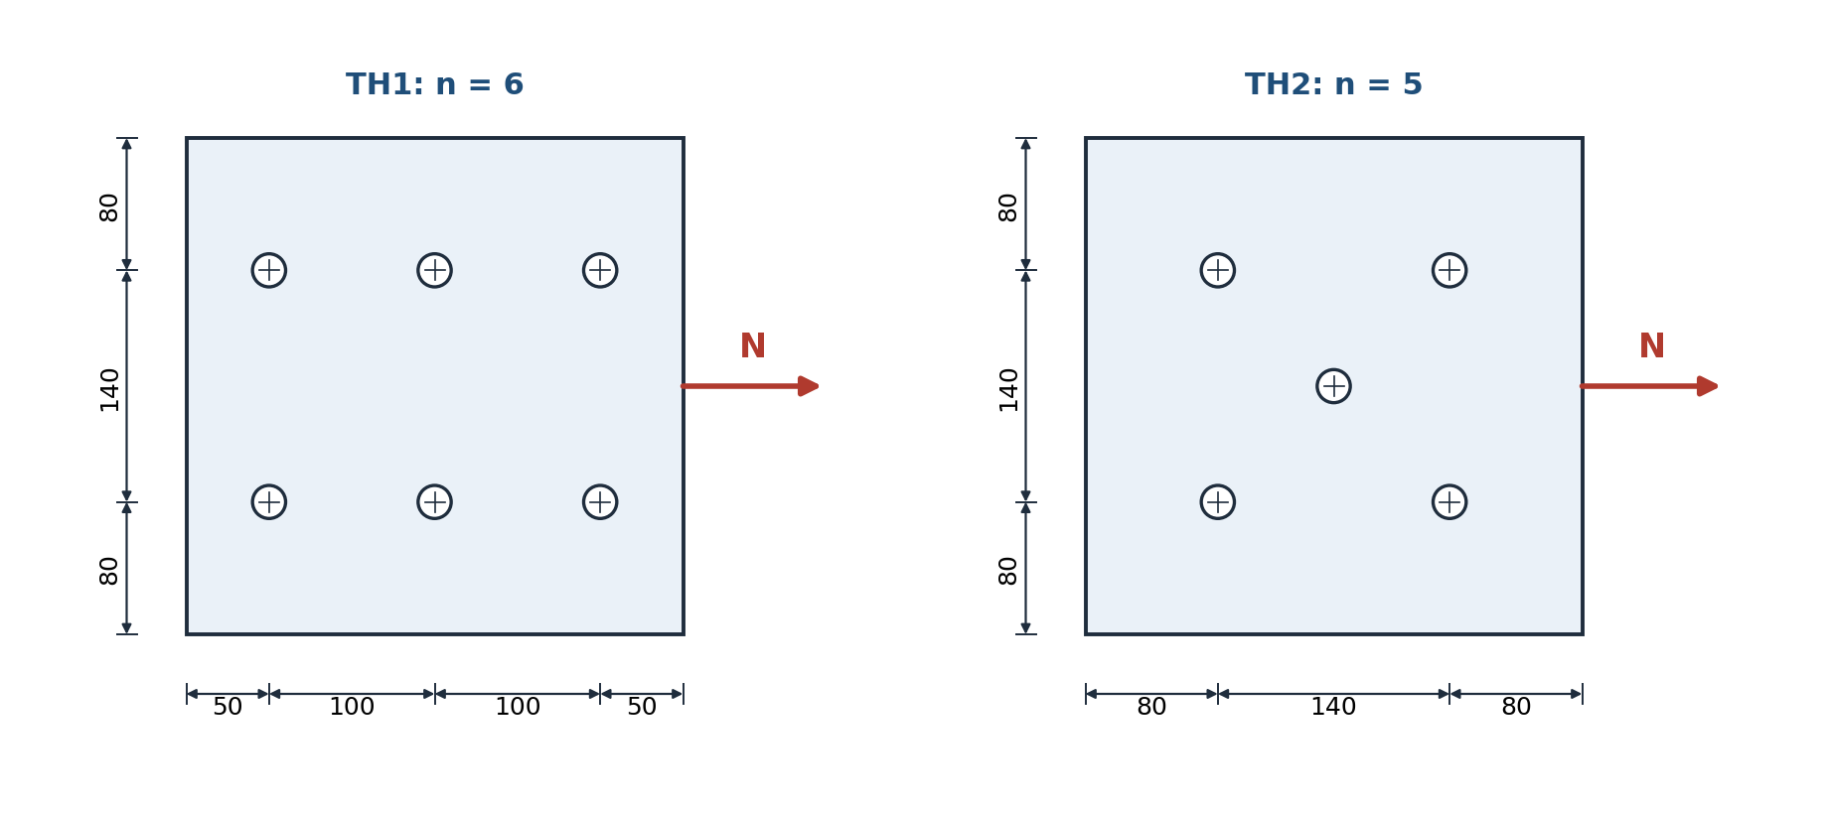
Bố trí bu lông trên bản 300×300×12 (kích thước tính bằng mm)
Kiểm tra TH1: khoảng cách 100 và 140 nằm trong [50; 144]; mép dọc theo lực 50 ∈ [40; 80], mép vuông góc 80 ≤ 80.
Kiểm tra TH2: bu lông giữa cách bu lông góc √(70² + 70²) = 99 ≥ 50; khoảng cách giữa các bu lông góc 140 ≤ 144; mép 80 ≤ 80. Đạt.
Nguồn đối chiếu: Giáo trình KCT, §2.7, tr.85–88, Bảng 2.11.

Câu 1.11. Các loại dầm và hệ dầm thép; phạm vi áp dụng.
Phân loại dầm theo cấu tạo tiết diện:
- Dầm thép hình (I, [ cán sẵn): chế tạo đơn giản, rẻ, ít liên kết; dùng khi nhịp và tải trọng vừa, tiết diện có sẵn trong bảng thép hình đáp ứng được.
- Dầm tổ hợp hàn (ba bản thép hàn thành chữ I, hoặc tiết diện hộp): chọn kích thước tùy ý theo nội lực, tiết kiệm thép; dùng khi nhịp lớn, tải nặng mà thép hình không đủ.
- Dầm tổ hợp bu lông, dầm có bụng khoét lỗ, dầm có bụng rỗng…: dùng trong trường hợp đặc biệt (cầu trục nặng, kết cấu chịu tải trọng động, cần nhẹ hơn nữa).
Theo sơ đồ tĩnh học còn có dầm đơn giản, dầm liên tục, dầm công xon.
Hệ dầm (hệ lưới dầm sàn, dầm mái, dầm cầu trục) có ba dạng:
- Hệ dầm đơn giản: chỉ có dầm chính, sàn đặt trực tiếp lên dầm; dùng khi nhịp nhỏ hoặc tải nhẹ.
- Hệ dầm thường: dầm sàn (dầm phụ) đặt lên dầm chính, tải truyền từ sàn đến dầm phụ rồi đến dầm chính; dùng phổ biến cho sàn công tác, sàn nhà.
- Hệ dầm phức tạp: có thêm dầm phụ cấp hai; dùng khi lưới cột rộng, nhịp lớn và tải trọng lớn.
Sàn (bản thép hoặc bê tông cốt thép) có thể đặt cao hơn hoặc ngang bằng đỉnh dầm tùy yêu cầu kiến trúc và chiều cao thông thủy.
Nguồn đối chiếu: Giáo trình KCT, §3.1, tr.103–111.

Câu 1.12. Tại sao phải nối dầm? Cấu tạo và tính toán mối nối dầm thép hình.
Lý do nối dầm. Chiều dài dầm lớn hơn chiều dài thanh thép cán, hoặc không vận chuyển được cả nhịp; hoặc nối để thay đổi tiết diện theo nội lực, thuận tiện cho lắp ghép. Có mối nối xưởng (nối các đoạn thép hình thành chiều dài cần thiết) và mối nối công trường (nối các đoạn đã chế tạo ở xưởng).
Cấu tạo. Nên đặt mối nối ở nơi có mô men nhỏ (gần gối tựa). Dầm thép hình nối bằng bản ghép: hai bản ghép cho mỗi cánh (hoặc một bản trên cánh) và hai bản ghép cho bản bụng, liên kết bu lông (tốt nhất là bu lông cường độ cao) hoặc hàn; cũng có thể nối bằng đường hàn đối đầu có bản ghép phụ. Diện tích bản ghép không nhỏ hơn diện tích phần được nối.
Tính toán. Nội lực tại mối nối M và V được phân cho các bộ phận theo độ cứng:
Cánh chịu M_{f} = M·I_{f}/I_{x}, đưa về cặp lực dọc N_{f} = M_{f}/h_{f} (h_{f} khoảng cách trọng tâm hai cánh). Số bu lông ở mỗi nửa mối nối của cánh:
n_{f} ≥ N_{f} / ([N]_{min}·γ_{c})
và kiểm tra bản ghép cánh chịu N_{f} (có trừ lỗ).
Bụng chịu M_{w} = M·I_{w}/I_{x} và toàn bộ lực cắt V (coi V chia đều cho các bu lông): kiểm tra nhóm bu lông bản bụng theo (2.33)–(2.38):
N_{bM} = M_{w}·l_{max} / (m·Σl_{i}²), N_{bV} = V / n, N_{b} = √(N_{bM}² + N_{bV}²) ≤ [N]_{min}·γ_{c}
Nguồn đối chiếu: Giáo trình KCT, §3.7, tr.149–152 (cấu tạo và tính toán mối nối dầm); tr.93–95.

Câu 1.13. Chọn chiều cao tiết diện dầm thép hợp lý và giải thích các tiêu chí.
Chiều cao h cần thỏa mãn đồng thời ba tiêu chí:
- Độ cứng (h ≥ h_{min}): dầm không võng quá giới hạn. Với dầm đơn giản chịu tải phân bố đều, ứng suất đạt fγ_{c}:
h_{min} = (5/24) · (f·γ_{c}·l / E) · [l/Δ] · (q^{tc} / q)
- Kinh tế (h ≈ h_{kt}): tổng khối lượng thép bản cánh và bản bụng nhỏ nhất. Với dầm tổ hợp h_{kt} = k·√(W_{yc}/t_{w}) (k ≈ 1,15–1,2). Dầm quá thấp thì cánh lớn, dầm quá cao thì bụng nặng và dễ mất ổn định.
- Yêu cầu xây dựng và kiến trúc (h ≤ h_{max}): chiều cao dầm bị hạn chế bởi chiều cao thông thủy, chiều cao xây dựng cho phép, kích thước vận chuyển.
Chọn h thỏa h_{min} ≤ h ≤ h_{max} và gần h_{kt}; thường lấy tròn theo bội số của 5 hoặc 10 cm (với dầm thép hình thì chọn số hiệu có h phù hợp rồi kiểm tra). Sau khi chọn h phải chọn t_{w} đủ để chịu cắt và ổn định cục bộ của bụng.
Nguồn đối chiếu: Giáo trình KCT, §3.2, tr.112–116.

Câu 1.14. Cách xác định tiết diện dầm thép hình; kiểm tra tiết diện đã chọn theo điều kiện cường độ.
Các bước:
- Xác định sơ đồ tính, tải trọng tính toán q = Σγ_{i}q_{i}^{tc} (nhớ cộng trọng lượng bản thân dầm nếu không bỏ qua), nội lực lớn nhất M_{max}, V_{max}.
- Mô đun chống uốn yêu cầu: W_{yc} = M_{max} / (f·γ_{c}) (có thể chia thêm hệ số c₁ nếu cho phép phát triển biến dạng dẻo).
- Chọn số hiệu thép hình có W_{x} ≥ W_{yc} (thường chọn lớn hơn một chút), ghi các đặc trưng A, I_{x}, W_{x}, S_{x}, t_{w}.
- Kiểm tra cường độ:
σ = M_{max} / W_{x} ≤ f·γ_{c} τ = V_{max}·S_{x} / (I_{x}·t_{w}) ≤ f_{v}·γ_{c} f_{v} ≈ 0,58f
- Kiểm tra độ cứng:
Δ/l = (5/384) · q^{tc}·l³ / (E·I_{x}) ≤ [Δ/l]
Kiểm tra ổn định tổng thể (nếu không có sàn cứng giữ cánh nén) và ứng suất cục bộ tại gối hoặc chỗ đặt tải tập trung. Nếu không đạt thì chọn lại số hiệu lớn hơn.
Nguồn đối chiếu: Giáo trình KCT, §3.3, tr.117–122.

Câu 1.15. Các dạng tiết diện của cột đặc chịu nén đúng tâm; ưu nhược điểm và phạm vi sử dụng.
Cột đặc là cột có tiết diện liền (không có thanh giằng, bản giằng rời giữa các nhánh). Các dạng thường gặp:
Dạng tiết diện | Ưu, nhược điểm | Phạm vi sử dụng
Thép hình chữ I cánh rộng (cán sẵn) | Đơn giản, rẻ, không tốn công chế tạo; nhưng i_{x} ≫ i_{y} nên ổn định theo phương yếu kém, chỉ có số hiệu cố định. | Cột chịu lực vừa, chiều dài nhỏ (nhà khung nhẹ, cột phụ, cột sàn công tác).
Chữ I tổ hợp hàn (3 bản thép) | Chọn kích thước tùy ý theo lực; có thể làm i_{x} ≈ i_{y}; nhưng tốn hàn, dễ biến dạng khi hàn, cánh mảnh dễ mất ổn định cục bộ. | Cột chịu lực lớn (cột nhà công nghiệp nặng, có cầu trục).
Tiết diện hộp (ống chữ nhật, hộp tổ hợp) | i_{x} và i_{y} gần nhau, độ cứng xoắn lớn, bền, dễ bảo vệ chống gỉ và đẹp; nhưng nút liên kết khó cấu tạo, khó sơn mặt trong. | Cột nhà cao tầng, cột kiến trúc, cột chịu lực lớn theo hai phương.
Ống tròn | i_{x} = i_{y}, hợp lý nhất về ổn định, khả năng chống gió, sóng tốt; nhưng gia công nút phức tạp, giá cao. | Cột công trình biển, tháp, mái không gian, cột kiến trúc.
Thép góc ghép, chữ thập, hai thép [ ghép | Dễ ghép từ thép hình có sẵn, nhẹ; nhưng khả năng chịu lực không lớn. | Cột nhẹ, thanh trong dàn, cột nhà khung nhẹ.

Nguyên tắc chọn: tiết diện hợp lý khi i_{x} và i_{y} gần bằng nhau (cột đẳng ổn định theo hai phương), thành mỏng, bố trí vật liệu xa trọng tâm, đồng thời bảo đảm độ mảnh λ ≤ [λ] và dễ chế tạo, liên kết.
Nguồn đối chiếu: Giáo trình KCT, §4.1, tr.175–178.

Phần 2. Kết cấu bê tông cốt thép

Câu 2.1. Phân loại kết cấu BTCT; ưu nhược điểm và phạm vi áp dụng.
Phân loại.
- Theo phương pháp thi công: BTCT toàn khối (đổ tại chỗ, độ cứng và tính toàn khối cao, chịu động đất tốt nhưng tốn ván khuôn, thi công lâu); lắp ghép (cấu kiện đúc sẵn ở nhà máy, lắp dựng nhanh, công nghiệp hóa cao nhưng mối nối phức tạp, độ cứng toàn khối kém hơn); nửa lắp ghép (kết hợp cấu kiện đúc sẵn và bê tông đổ tại chỗ).
- Theo trạng thái ứng suất khi chưa chịu tải: BTCT thường (cốt thép không căng trước) và BTCT ứng lực trước (cốt thép căng trước để nén bê tông vùng chịu kéo, hạn chế nứt, vượt nhịp lớn).
Ưu điểm: chịu lực tốt (nén, kéo, uốn, xoắn); bền lâu, ít bảo dưỡng; chịu lửa tốt hơn thép; dễ tạo hình theo ý muốn; tận dụng vật liệu địa phương, tiết kiệm thép; độ cứng và tính toàn khối cao.
Nhược điểm: trọng lượng bản thân lớn; bê tông vùng kéo dễ nứt; cách nhiệt, cách âm kém; thi công phức tạp (ván khuôn, bảo dưỡng, thời gian chờ đạt cường độ), chịu ảnh hưởng thời tiết; khó sửa chữa, tháo dỡ.
Phạm vi áp dụng: nhà dân dụng và công nghiệp (khung, sàn, móng, cầu thang, mái), cầu, đường, hầm, cảng, đê đập, công trình thủy lợi, bể chứa, silo, tháp, ống dẫn…
Nguồn đối chiếu: Giáo trình BTCT, §1.2–§1.4, tr.7–9.

Câu 2.2. Lớp bê tông bảo vệ có tác dụng gì? Chiều dày lớp bảo vệ được quy định như thế nào?
Tác dụng. Lớp bê tông tính từ mép ngoài bê tông đến mép ngoài gần nhất của cốt thép. Nó bảo đảm cốt thép và bê tông làm việc chung trong mọi giai đoạn (đủ lực dính để truyền lực, neo cốt thép) và bảo vệ cốt thép khỏi tác động của không khí, nhiệt độ (cháy) và các tác động tương tự gây gỉ. Phân biệt C₁ (lớp bảo vệ của cốt dọc chịu lực) và C₂ (của cốt cấu tạo, cốt đai).
Quy định. Chiều dày bảo vệ không nhỏ hơn đường kính cốt thép tương ứng và không nhỏ hơn C₀:
Cốt thép chịu lực | C₀ (mm)
Bản, tường dày ≤ 100 mm / dày > 100 mm | 10 (15) / 15 (20)
Dầm, sườn cao < 250 mm / ≥ 250 mm | 15 (20) / 20 (25)
Cột | 20 (25)
Dầm móng | 30
Móng lắp ghép / toàn khối có bê tông lót / toàn khối không có lót | 30 / 35 / 70
Cốt cấu tạo, cốt đai
Cấu kiện cao < 250 mm / ≥ 250 mm | 10 (15) / 15 (20)

Giá trị trong ngoặc áp dụng cho kết cấu ngoài trời hoặc nơi ẩm ướt. Công trình trong môi trường biển (nước mặn) phải tăng chiều dày theo TCXDVN 327–2004; môi trường xâm thực mạnh cần thêm lớp ốp hoặc biện pháp bảo vệ đặc biệt.
Nguồn đối chiếu: Giáo trình BTCT, §3.5.4, tr.56–58.

Câu 2.3. Các phương pháp nối cốt thép trong kết cấu BTCT và yêu cầu cấu tạo.
Cần nối khi thanh thép không đủ dài hoặc quá dài gây khó thi công. Có ba cách: nối hàn, nối buộc (nối chồng), nối bằng ống lồng.
- Nối hàn. Hàn tiếp xúc (đối đầu) bằng máy chuyên dụng, dùng cho thanh ϕ > 10 mm, tỉ lệ đường kính hai thanh nối không nhỏ hơn 0,85. Hàn hồ quang: có thanh kẹp (4 đường hàn hai bên hoặc 2 đường hàn một bên), không dùng thanh kẹp (hai thanh chồng lệch tâm rồi uốn đầu cho thẳng trục), hoặc hàn đối đầu trong máng cho thanh đường kính lớn. Đường hàn có chiều cao h_{h} = ¼ϕ (không dưới 4 mm), bề rộng bằng nửa ϕ (không dưới 10 mm); chiều dài l_{min} = 4ϕ (có thanh kẹp, hàn hai bên) hoặc 5ϕ (không thanh kẹp, hàn hai bên); hàn một bên thì tăng gấp đôi (8ϕ hoặc 10ϕ). Yêu cầu của mối hàn: khi kéo thử, thanh thép bị đứt ngoài phạm vi mối hàn.
- Nối buộc (nối chồng). Hai đầu thanh đặt chập nhau một đoạn l_{an} rồi dùng dây thép mềm buộc; lực truyền từ thanh này sang bê tông nhờ lực dính, rồi sang thanh kia. Chiều dài chồng lấy theo công thức neo l_{an} = (ω_{an}·R_{s}/R_{b} + Δ_{an})·ϕ (không nhỏ hơn λ_{an}ϕ và l_{min}, ví dụ 250 mm trong vùng kéo, 200 mm trong vùng nén); trong phạm vi nối nên tăng cường cốt đai, đặt đai dày a_{d} ≤ 10ϕ. Không nên nối chồng thanh ϕ > 30 mm, không được nối chồng thanh ϕ > 36 mm; không nên nối chồng trong vùng chịu kéo của cấu kiện chịu uốn hoặc nén, kéo lệch tâm nơi cốt thép dùng hết khả năng chịu lực; không nối chồng trong cấu kiện mà toàn bộ tiết diện chịu kéo. Cốt thép tròn trơn chịu kéo trong khung, lưới buộc phải uốn móc ở đầu.
- Nối bằng ống lồng. Hai đầu thanh được lồng vào một ống thép, ép bóp chặt ống hoặc ren, keo; lực truyền nhờ ma sát hoặc ren. Phải tính chọn ống đủ khả năng chịu lực (TCXD 234–1999 cho cốt thép có gờ ép ống).
Nguồn đối chiếu: Giáo trình BTCT, §3.5.7, tr.61–63.

Câu 2.4. Trị số lực dính giữa bê tông và cốt thép, các yếu tố tạo nên lực dính, các yếu tố ảnh hưởng.
Yếu tố tạo nên lực dính:
- Lực dán do keo xi măng (chiếm phần nhỏ).
- Lực ma sát do bê tông co ngót ôm chặt thanh thép (chủ yếu với thép tròn trơn).
- Lực bám (liên kết cơ học) do bê tông chèn vào các gờ của thép có gờ (chủ yếu với thép có gờ).
Trị số. Theo Nga, lực dính lớn nhất:
τ_{max} = α·R_{bn} / m
với m phụ thuộc bề mặt thép (m = 5–6 thép tròn trơn; m = 3–3,5 thép có gờ), α phụ thuộc trạng thái chịu lực (α = 1 khi thép chịu kéo, α = 1,5 khi chịu nén). Theo Pháp, lực dính trung bình:
τ = β·γ·R_{tn}
với β = 0,6 (thép chịu kéo) hoặc 1 (chịu nén); γ = 1–1,2 (thép tròn trơn), γ = 1,8–2 (thép có gờ).
Yếu tố ảnh hưởng: chất lượng (cường độ) của bê tông; bề mặt cốt thép (có gờ hay tròn trơn); trạng thái chịu lực (thép chịu nén cho lực dính lớn hơn chịu kéo); chiều dài đoạn neo l (tăng l thì τ_{tb} giảm nhẹ dù τ_{max} không đổi); các biện pháp cản trở biến dạng ngang của bê tông (lưới thép hàn, cốt đai, cốt thép lò xo) làm tăng lực dính.
Nguồn đối chiếu: Giáo trình BTCT, §2.9, tr.39–41 (công thức 2.18, 2.18a).

Câu 2.5. Tại sao bê tông và cốt thép làm việc chung được? Các nguyên nhân chính gây phá hoại kết cấu BTCT.
Ba nguyên nhân bê tông và cốt thép làm việc chung:
- Giữa bê tông và cốt thép có lực dính nên hai vật liệu không trượt lên nhau, cùng biến dạng.
- Hệ số giãn nở nhiệt của hai vật liệu gần bằng nhau (≈ 10⁻⁵ /°C), nên khi nhiệt độ thay đổi trong phạm vi thông thường không sinh nội ứng suất đáng kể làm phá hoại lực dính.
- Bê tông bao bọc bảo vệ cốt thép khỏi gỉ và khỏi tác động trực tiếp của lửa, giữ cho cốt thép làm việc ổn định lâu dài.
Nguyên nhân phá hoại:
- Do chịu lực: thanh kéo bị phá hoại khi ứng suất trong cốt thép đạt giới hạn chảy; cột nén phá hoại khi ứng suất nén trong bê tông đạt cường độ chịu nén và bê tông bị nén vỡ; cấu kiện chịu uốn có thể phá hoại từ vùng kéo (cốt thép ít, phá hoại dẻo) hoặc từ vùng nén (cốt thép nhiều, phá hoại giòn).
- Do biến dạng cưỡng bức: chuyển vị của gối tựa, thay đổi nhiệt độ, co ngót bê tông. Trong kết cấu siêu tĩnh phát sinh nội lực phụ gây nứt, vỡ.
- Do tác động của môi trường: tác động cơ, lý, hóa, sinh vật làm bê tông bị ăn mòn, cốt thép gỉ.
Nguồn đối chiếu: Giáo trình BTCT, §2.10–§2.11, tr.41–43.

Câu 2.6. Trạng thái ứng suất biến dạng trong các giai đoạn làm việc của cấu kiện chịu uốn.
Tăng dần tải trọng trên dầm đơn giản đặt cốt thép ở vùng kéo thì tiết diện thẳng góc tại nơi mô men lớn nhất làm việc qua ba giai đoạn:
- Giai đoạn I (chưa nứt). Bê tông và cốt thép làm việc đàn hồi, biểu đồ ứng suất nén gần tam giác. Cuối giai đoạn (I_{a}): bê tông vùng kéo đạt R_{bt} (biến dạng dẻo, biểu đồ ứng suất kéo gần hình chữ nhật), chuẩn bị xuất hiện khe nứt. Là cơ sở tính khả năng chống nứt.
- Giai đoạn II (có khe nứt vùng kéo). Bê tông vùng kéo bị nứt, bỏ qua trong tính toán, cốt thép chịu toàn bộ lực kéo (σ_{s} < R_{s}); bê tông vùng nén làm việc đàn hồi dẻo, biểu đồ ứng suất nén dạng đường cong. Là cơ sở tính biến dạng (độ võng), bề rộng khe nứt (TTGH thứ hai).
- Giai đoạn III (phá hoại). Tải tăng đến khi cốt thép vùng kéo chảy dẻo (σ_{s} = R_{s}) và bê tông vùng nén đạt cường độ R_{b} rồi nén vỡ; khe nứt mở rộng, vùng nén thu hẹp. Biểu đồ ứng suất nén lấy quy ước là hình chữ nhật. Là cơ sở tính khả năng chịu lực (TTGH thứ nhất).
Dạng phá hoại: dẻo khi cốt thép ít hoặc vừa (ξ ≤ ξ_{R}, cốt thép chảy trước, có báo hiệu); giòn khi cốt thép quá nhiều (ξ > ξ_{R}, bê tông nén vỡ trước khi thép chảy, không có báo hiệu, phải tránh); và cấu kiện đặt quá ít cốt thép bị phá hoại ngay khi nứt, vì vậy phải đặt µ ≥ µ_{min}.
Nguồn đối chiếu: Giáo trình BTCT, §4.2–§4.3, tr.70–73.

Câu 2.7. Thành lập công thức tính khả năng chịu lực của cấu kiện chịu uốn tiết diện chữ T có trục trung hòa đi qua sườn.
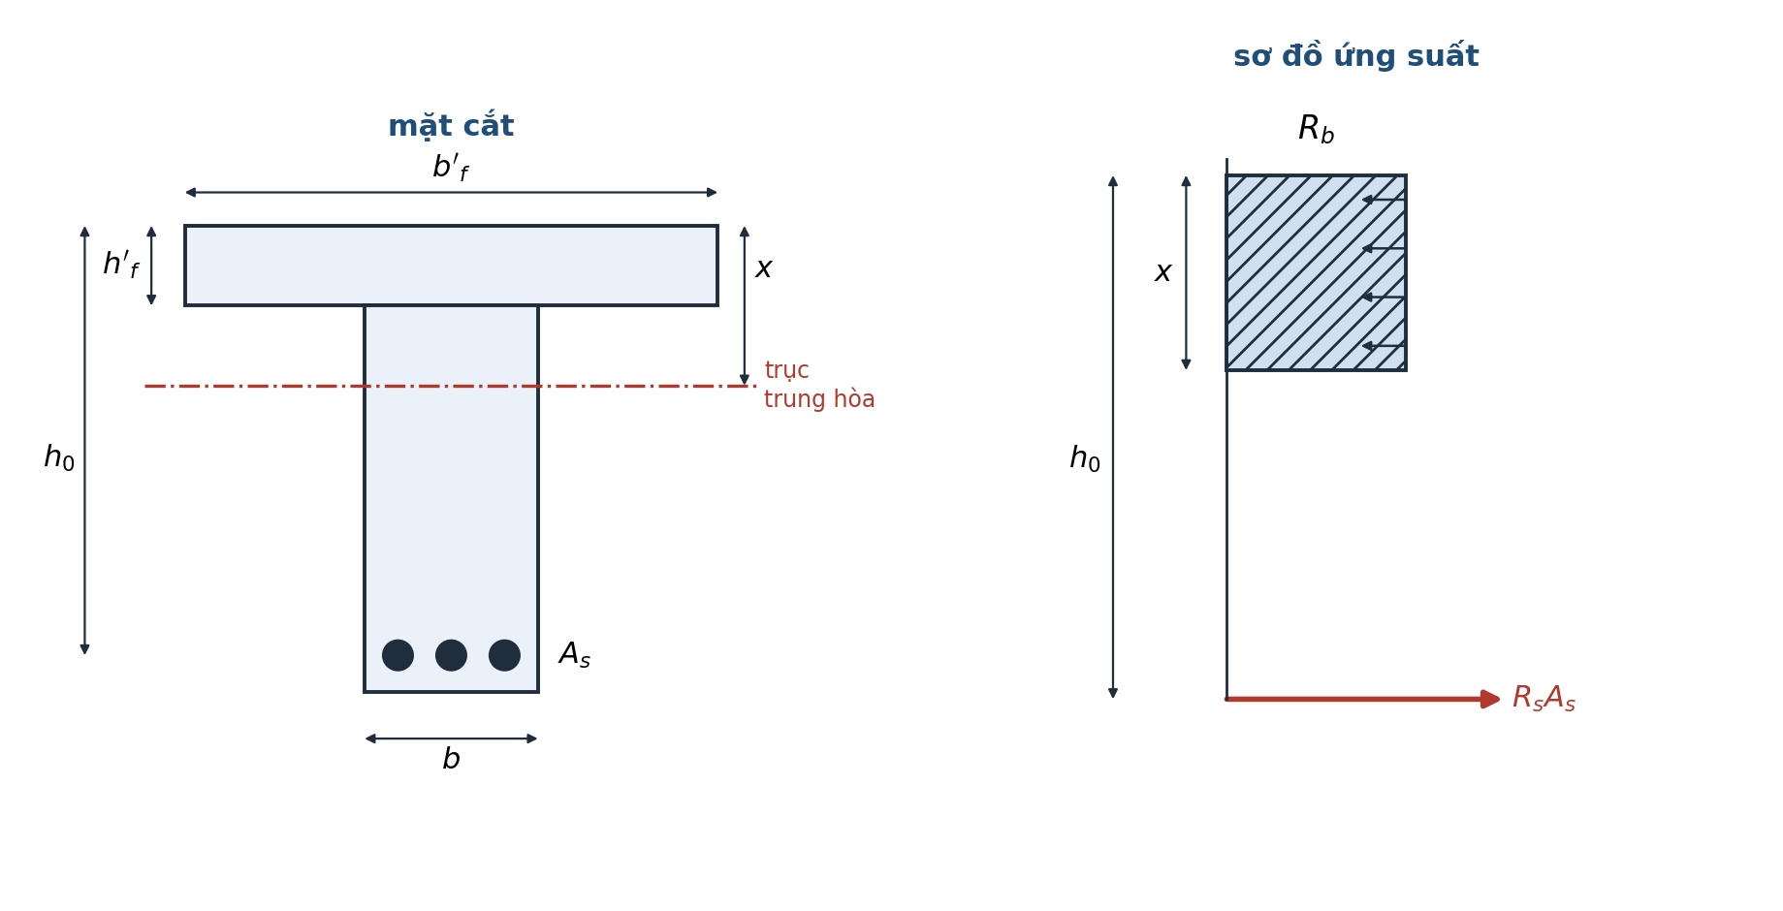
Tiết diện chữ T, trục trung hòa đi qua sườn
Điều kiện trục trung hòa qua sườn (x > h′_{f}):
R_{s}A_{s} > R_{b}·b′_{f}·h′_{f} (bài toán kiểm tra)
M > M_{f} = R_{b}·b′_{f}·h′_{f}·(h₀ − 0,5h′_{f}) (bài toán thiết kế)
Vùng nén của bê tông gồm phần sườn (b × x) và hai phần cánh nhô ra ((b′_{f} − b) × h′_{f}). Dùng ứng suất bê tông nén bằng R_{b}, cốt thép chịu kéo đạt R_{s}.
Phương trình hình chiếu lực lên trục dầm:
R_{s}A_{s} = R_{b}·b·x + R_{b}(b′_{f} − b)h′_{f} ⟹ x = [R_{s}A_{s} − R_{b}(b′_{f} − b)h′_{f}] / (R_{b}·b)
Phương trình mô men đối với trọng tâm cốt thép chịu kéo:
M ≤ M_{gh} = R_{b}·b·x·(h₀ − x/2) + R_{b}(b′_{f} − b)h′_{f}·(h₀ − h′_{f}/2)
Điều kiện hạn chế: x ≤ ξ_{R}h₀ (đảm bảo cốt thép chịu kéo đạt R_{s}, tránh phá hoại giòn) và µ ≥ µ_{min}. Nếu x > ξ_{R}h₀ thì lấy x = ξ_{R}h₀ khi tính M_{gh} (hoặc tăng tiết diện).
Nguồn đối chiếu: Giáo trình BTCT, §4.5 (cấu kiện tiết diện chữ T), tr.85–90.

Câu 2.8. Độ mảnh của tiết diện cấu kiện chịu nén phụ thuộc những yếu tố nào? Cách chọn kích thước sơ bộ tiết diện ngang của cấu kiện BTCT chịu nén và các lưu ý.
Độ mảnh:
λ = l₀ / r (tiết diện chữ nhật cạnh nhỏ b thì r = 0,288b, λ_{b} = l₀/b)
Phụ thuộc:
- Chiều dài tính toán l₀ = ψl, trong đó ψ phụ thuộc liên kết hai đầu (đầu ngàm – đầu tự do ψ = 2; hai đầu khớp 1; ngàm – khớp 0,7; hai đầu ngàm 0,5) và sơ đồ chịu lực của khung (khung toàn khối nhiều tầng từ ba nhịp ψ = 0,7; khung một nhịp lắp ghép ψ = 1,2 với tầng một, 1,5 với các tầng trên; …);
- Bán kính quán tính r, tức kích thước và hình dạng tiết diện: tiết diện càng nhỏ thì r càng bé, λ càng lớn.
Phải hạn chế độ mảnh: λ ≤ λ_{gh} (cột nhà λ_{gh} = 120, λ_{b} ≤ 31; cấu kiện khác λ_{gh} = 200, λ_{b} ≤ 52) để cấu kiện không mất ổn định.
Chọn sơ bộ tiết diện. Diện tích tiết diện:
A = k·N / R_{b}
với N là lực nén trong cấu kiện (ước lượng nếu chưa biết chính xác), R_{b} cường độ chịu nén của bê tông và k = 0,9–1,5 tùy yêu cầu thiết kế cụ thể. Kích thước chọn tròn theo bội số của 2 hoặc 5 cm (cạnh lớn nên bội của 10 cm).
Lưu ý: kích thước phải thuận tiện thi công (đặt cốt thép, đổ bê tông, định hình ván khuôn); thỏa điều kiện hạn chế độ mảnh; đảm bảo khả năng chịu lực (kiểm tra lại sau khi chọn cốt thép); khi tính R_{b} phải nhân các hệ số điều kiện làm việc (γ_{b2}, γ_{b3} đổ theo phương đứng mỗi lớp dày trên 1,5 m là 0,85; γ_{b5} = 0,85 khi cạnh lớn nhất của cột nhỏ hơn 30 cm); nếu tỉ lệ cốt thép quá bé thì giảm tiết diện hoặc cấp độ bền bê tông, nếu quá lớn (> 3%) thì tăng tiết diện.
Nguồn đối chiếu: Giáo trình BTCT, §5.1, tr.123–126.

Câu 2.9. Các yêu cầu cấu tạo của cốt thép dọc chịu lực trong cấu kiện BTCT chịu nén.
- Đường kính: thường ϕ = 12–40 mm; khi cạnh tiết diện lớn hơn 200 mm nên chọn ϕ ≥ 16 mm.
- Bố trí: nén đúng tâm thì đặt đều theo chu vi tiết diện. Nén lệch tâm tiết diện chữ nhật thì đặt tập trung theo cạnh b, chia thành hai phía A_{s} và A′_{s} (đặt đối xứng A_{s} = A′_{s} khi mô men đổi dấu và có giá trị gần nhau; không đối xứng trong các trường hợp đặc biệt). Với tiết diện chữ nhật thường đặt ít nhất 4 thanh ở 4 góc.
- Hàm lượng tối thiểu µ_{min} theo độ mảnh: λ < 17: 0,05%; 17 ≤ λ ≤ 35: 0,1%; 35 < λ ≤ 83: 0,2%; λ > 83: 0,25%. Khi chưa dùng quá 50% khả năng chịu lực thì µ_{min} = 0,05%.
- Hàm lượng tối đa µ_{max}: lấy 3% để hạn chế dùng quá nhiều thép; tối đa 6% để thép và bê tông thường làm việc chung. Nên lấy µ₀ = 2µ_{min} ≤ µ_{t} ≤ µ_{max}.
- Lớp bảo vệ và khoảng hở: chiều dày lớp bảo vệ không nhỏ hơn ϕ và C₀ (cột 20, ngoài trời 25 mm); khoảng hở giữa các thanh t ≥ max(ϕ_{max}; 25 mm) khi cốt thép đặt ngang hoặc xiên lúc đổ bê tông, đặt dưới; 30 mm khi đặt trên.
Nguồn đối chiếu: Giáo trình BTCT, §5.2.1, tr.126–129 (Bảng 5.1, công thức 5.1); §3.5.5, tr.58.

Câu 2.10. Tác dụng của cốt thép dọc cấu tạo và cốt thép ngang trong cấu kiện BTCT chịu nén và yêu cầu cấu tạo.
Cốt thép dọc cấu tạo. Với cấu kiện nén lệch tâm có h > 500 mm mà cốt thép A_{s}, A′_{s} đặt tập trung theo cạnh b, phải đặt thêm cốt dọc cấu tạo vào khoảng giữa cạnh h. Tác dụng: chịu các ứng suất do bê tông co ngót, thay đổi nhiệt độ; giữ ổn định cho những nhánh cốt đai quá dài. Yêu cầu: ϕ ≥ 12 mm, khoảng cách theo phương cạnh h không quá S₀ ≤ 500 mm. Khi đã đặt cốt dọc chịu lực theo chu vi thì không cần đặt cốt dọc cấu tạo nữa.
Cốt thép ngang (cốt đai). Tác dụng: giữ vị trí cốt dọc khi thi công, giữ ổn định cho cốt dọc chịu nén (không cho phình ra ngoài), tham gia chịu lực cắt khi lực cắt khá lớn.
- Đường kính: ϕ_{d} ≥ ¼ϕ_{max} và ≥ 5 mm.
- Khoảng cách: a_{d} ≤ kϕ_{min} và ≤ a₀: khi R_{sc} ≤ 400 MPa lấy k = 15, a₀ = 500 mm; khi R_{sc} > 400 MPa lấy k = 12, a₀ = 400 mm; nếu µ′ > 1,5% (hoặc toàn tiết diện nén mà µ_{t} > 3%) thì k = 10, a₀ = 300 mm; trong đoạn nối chồng cốt dọc: a_{d} ≤ 10ϕ.
- Cấu tạo: cốt đai bao quanh toàn bộ cốt dọc, giữ cho cốt dọc chịu nén không bị phình ra theo mọi hướng: các thanh cốt dọc (tối thiểu cách một thanh) đặt vào chỗ uốn của cốt đai, và chỗ uốn này cách nhau không quá 400 mm theo cạnh tiết diện. Khi bề rộng tiết diện ≤ 400 mm và trên mỗi cạnh có không quá 4 thanh cốt dọc thì được dùng một cốt đai bao quanh.
Nguồn đối chiếu: Giáo trình BTCT, §5.2.2–§5.2.3, tr.129–130 (hình 5.5).

Câu 2.11. Thành lập công thức tính khả năng chịu lực của cấu kiện chịu uốn tiết diện chữ nhật đặt cốt kép.
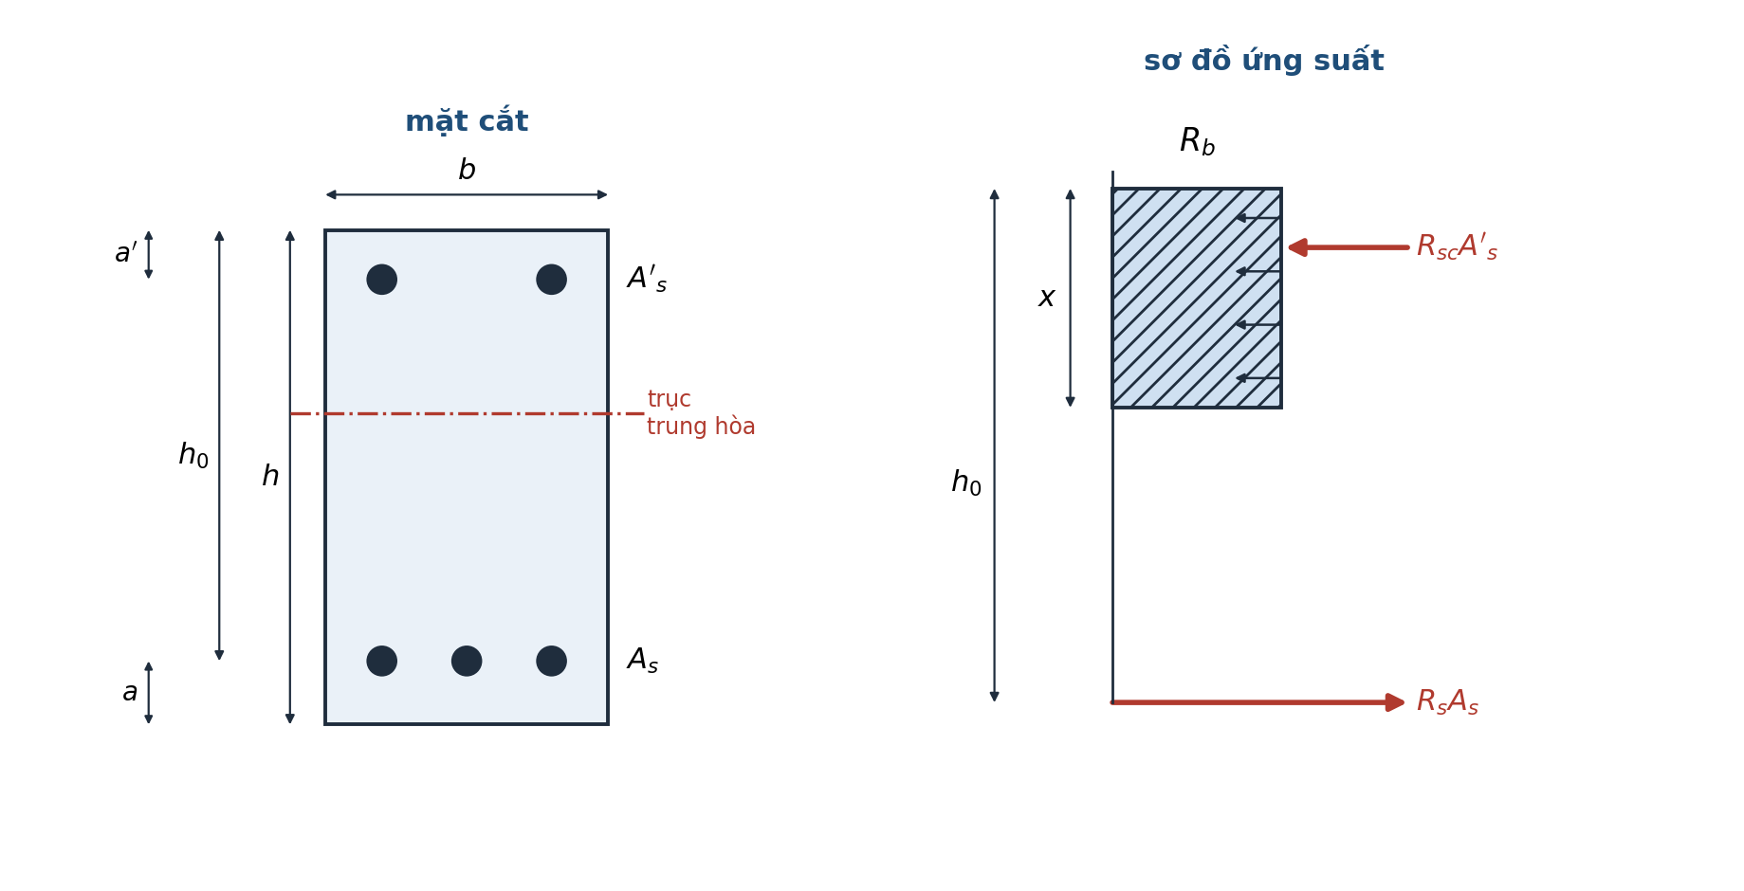
Tiết diện chữ nhật đặt cốt kép
Cốt thép chịu nén A′_{s} (khoảng cách a′ đến mép nén) làm việc đến R_{sc} khi x ≥ 2a′. Phương trình hình chiếu lực và mô men đối với trọng tâm cốt thép chịu kéo:
R_{s}A_{s} = R_{b}·b·x + R_{sc}A′_{s} ⟹ x = (R_{s}A_{s} − R_{sc}A′_{s}) / (R_{b}·b)
M ≤ M_{gh} = R_{b}·b·x·(h₀ − x/2) + R_{sc}A′_{s}·(h₀ − a′)
Điều kiện áp dụng: 2a′ ≤ x ≤ ξ_{R}h₀.
- x ≤ ξ_{R}h₀: bảo đảm cốt thép chịu kéo đạt R_{s} (tránh phá hoại giòn).
- x ≥ 2a′: bảo đảm cốt thép chịu nén đạt R_{sc}. Nếu x < 2a′ thì cốt thép chịu nén chưa chảy; thiên về an toàn lấy mô men đối với trọng tâm cốt thép chịu nén:
M_{gh} = R_{s}A_{s}(h₀ − a′)
Bài toán thiết kế đặt cốt kép khi α_{m} = M / (R_{b}·b·h₀²) > α_{R} (hoặc cho trước A′_{s}): tính A′_{s} từ x = ξ_{R}h₀ rồi tính A_{s} theo phương trình trên.
Nguồn đối chiếu: Giáo trình BTCT, §4.4, tr.73–85 (mục tiết diện chữ nhật đặt cốt kép).

Câu 2.12. Cách chọn sơ bộ tiết diện cột đặc chịu nén đúng tâm; khả năng chịu nén đúng tâm phụ thuộc vào những yếu tố nào? Tại sao?
(Phần này thuộc kết cấu BTCT nên hiểu là cột BTCT tiết diện đặc, chịu nén đúng tâm.)
Chọn sơ bộ tiết diện: A = k·N / R_{b} với k = 0,9–1,5; làm tròn kích thước theo bội số 2 hoặc 5 cm (cạnh lớn bội số 10 cm); kiểm tra độ mảnh λ = l₀/r ≤ λ_{gh}; sau đó tính A_{st} và kiểm tra lại.
Khả năng chịu nén đúng tâm:
N_{gh} = φ·(R_{b}A_{b} + R_{sc}A_{st}), R_{sc} = min(R_{s}; 400 MPa)
phụ thuộc vào:
- Cường độ bê tông R_{b} (đã nhân hệ số γ_{b}) và diện tích bê tông A_{b} = A − A_{st}: bê tông chịu phần lớn lực nén.
- Cường độ cốt thép nén R_{sc} và diện tích cốt dọc A_{st}: khi bê tông đạt cường độ, biến dạng ε_{bc} ≈ 0,002 nên ứng suất trong thép tối đa E_{s}ε ≈ 400 MPa; vì thế R_{sc} không được lấy lớn hơn 400 MPa.
- Hệ số uốn dọc φ ≤ 1, phụ thuộc độ mảnh λ = l₀/r_{min}: φ = 1 khi λ ≤ 28; khi 28 < λ ≤ 120 có φ = 1,028 − 0,0000288λ² − 0,0016λ. Cột càng mảnh thì uốn dọc càng làm giảm khả năng chịu lực (cấu kiện bị mất ổn định, vồng ra trước khi vật liệu đạt cường độ).
Như vậy khả năng chịu lực phụ thuộc vật liệu (cường độ của bê tông và cốt thép), tiết diện (diện tích bê tông, cốt thép, bán kính quán tính) và chiều dài tính toán l₀ (liên kết hai đầu).
Nguồn đối chiếu: Giáo trình BTCT, §5.3, tr.130–133 (công thức 5.2, φ ở tr.132); §5.1.3, tr.125.

